Concédeme, Señor

Estamos, Señor en Advento preparándonos para o Nadal.
Concédeme, Señor, o don da LEDIACIA,
a alegría de facer felices os demais,
a alegría de terte como amigo e salvador,
a alegría de sorrirche a ti pase o que pase.
Concédeme, Señor, o don da túa LUZ,
que descargue cada día a luz da túa Palabra,
que ti me leves da man superando as escuridades,
que ti sexas a luz da miña vida.
Concédeme, Señor, o don de COMPARTIR,
compartir as miñas cousas, o que teño,
compartir o meu sorriso e a miña vida,
compartir para ser feliz.
Sé ti a miña ledicia, a miña luz, o meu agasallo…Sé ti a miña música, Señor.

Te lo pedimos con María, reina de las Misiones. Amén.

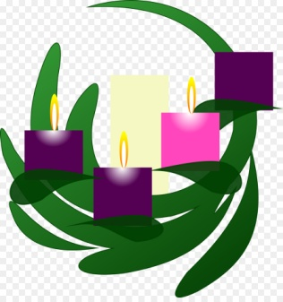

As 4 candeas de Advento

Nesta semana acendemos a 3ª candea de advento, a candea da ledicia:

Nas tebras acendeuse unha luz, no deserto clamou unha voz. Anúnciase a boa noticia: “o Señor vai chegar”. Preparade os seus camiños, adornade a vosa alma como unha noiva que se engalana o día da súa voda. Xesús, queremos converter o corazón para ser facho teu para que brilles, chama para que quentes. Ven, Señor, salvarnos!, Ven Señor Xesús!

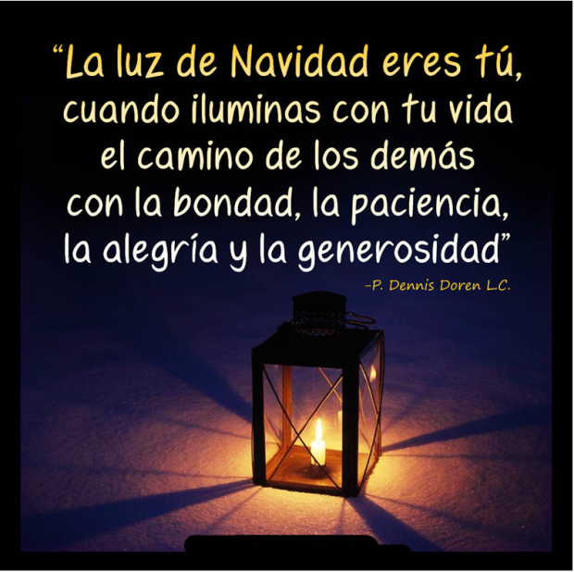


Evanxeo
16-dec-2018
3º Advento-C

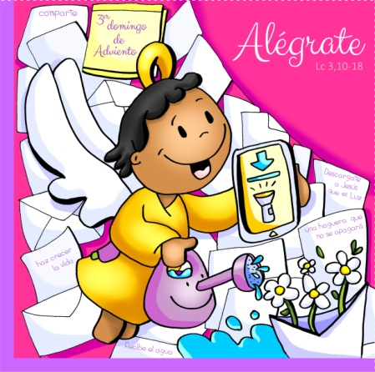



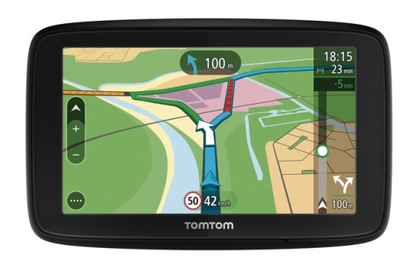
- SOFONÍAS 3, 14-18a: O Señor exulta e alédase contigo.
Alégrate filla de Sión, grita de gozo Israel; exulta e goza con todo o teu ser, filla de Xerusalén. O Señor revogou a túa sentenza, expulsou o teu inimigo. O rei de Israel, o Señor, está no medio de ti, non temerás mal ningún. Aquel día dirán a Xerusalén: «Non temas! Sión, non desfalezas!» O Señor o teu Deus está no medio de ti, valente e salvador; alédase e goza contigo, renóvate co seu amor; exulta e alédase contigo como en día de festa. Palabra do Señor.
- SALMO Is. 12: R/. Gritade xubilosos, por que é grande en medio de ti o Santo de Israel.
- FILIPENSES 4, 4-7: O Señor está cerca.
- LUCAS 3, 10-18: E nós, que debemos facer?.
Narrador: Naquel tempo, a xente preguntaba a Xoán:
Xente: -«Entón, que debemos facer?».
Narrador: El contestaba:
Xoán B. -«O que teña dúas túnicas, que comparta co que non ten; e o que teña comida, faga o mesmo».
Narrador: Viñeron tamén a bautizarse uns publicanos e preguntáronlle:
Publicanos: -«Mestre, que debemos facemos nós?».
Narrador: El contestoulles:
Xoán B. -«Non esixades máis do establecido».
Narrador: Uns soldados igualmente preguntábanlle:
Soldados: -«E nós, que debemos facer nós?».
Narrador: El contestoulles:
Xoán B. -«Non fagades extorsión nin vos aproveitedes de ninguén con falsas denuncias, senón contentádevos coa paga».
Narrador: Como o pobo estaba expectante, e todos se preguntaban no seu interior sobre Xoán se non sería o Mesías, Xoán respondeulles dirixíndose a todos:
Xoán B. -«Eu bautízovos con auga; pero vén o que é máis forte ca min, a quen non merezo desatarlle a correa das súas sandalias. El bautizaravos con Espírito Santo e lume; na súa man ten a forcada para aventar a súa eira, reunir o seu trigo no celeiro e queimar a palla nunha fogueira que non se apaga».
Narrador: Con estas e outras moitas exhortacións, anunciaba ao pobo o Evanxeo.
Palabra del Señor.
(Narrador-Xoán Bautista-Xente-Publicanos-Soldados).

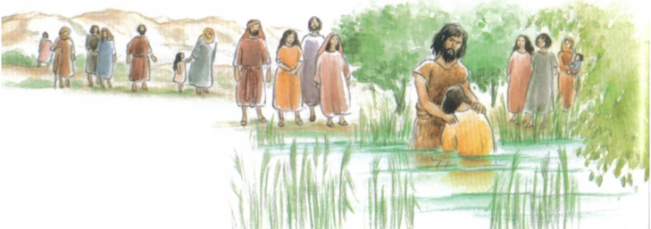

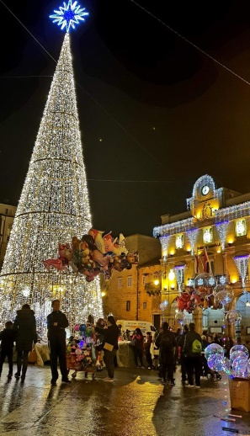

En ADVENTO alédate...
descarga a LUZ.
1.Ver: Gústannos as luces
-Continúan os preparativos nas nosas rúas para a celebración das próximas festas de Nadal: as rúas inúndanse de luz, os escaparates adórnanse con figuras, a noite brilla con motivos de festa, tamén se oen panxoliñas. Hai ledicia.
Gústavos a ambientación das rúas? Que destacades? Que é “estar como unha regadeira”? Es feliz? Que che fai máis feliz?
2. XULGAR: Alédate, vén a Luz.
- No evanxeo de hoxe, moitos acoden a Xoán Bautista. Xoán bautiza con auga, espera e anuncia o lume, a luz, a Xesús. Ante a chegada do Mesías pregúntanlle: “entón, que facemos”?. Xoán respóndelles: compartide a comida, non roubedes, non vos aproveitedes de ninguén…
+QUE NOS QUERE DICIR XESÚS?
- Que vivamos o Nadal con LEDICIA: o cristián sempre está alegre. Por que? “Alédate, o Señor o teu Deus está no medio de ti” (Sofonías). Non polos agasallos. A razón da nosa alegría é que chega o que nos alegra por dentro.
-Que “DESCARGUEMOS” na nosa vida a luz de Xesús e “instalémola” na nosa vida. Por que? Porque iluminará o meu camiño e o dos demais. Ter a Xesús é o que nos fai estar “máis felices que unha regadeira”.
*Como instalar a Xesús na miña vida?: Fai silencio, escoita cada día a Palabra de Deus que te encherá de luz, ora, fala un tempiño con Deus, celebra a eucaristía e a penitencia… Así descargas a súa luz na túa vida.
-E COMO DAR LUZ AOS OUTROS? Xoán explícallo aos discípulos que lle preguntan “entón, que facemos”?: ama, fai o ben, comparte. Cando facemos o que Xoán nos di estamos levando a luz de Xesús aos demais.
…Que podes facer para descargar a Luz de Xesús? Como dala a outros?
3. ACTUAR: Descarga a Luz
-Neste domingo que se chama da ledicia, vede como vivila ao longo da semana e como contaxiala á comunidade. -Pensade nalgún donativo para Cáritas para que os pobres da parroquia. -Seguimos colocando o belén en casa e na parroquia ou comunidade.
E acendemos a 3ª candea (a da ledicia). -Preparade a celebración comunitaria do perdón: que sexa alegre, sentida, coidando as partes do sacramento, con algún xesto.
Que imos facer?


